Mô tả đề tài

Trang web bán hàng trực tuyến về bàn phím cơ bao gồm các sản phẩm bàn phím cơ phù hợp với các ứng dụng chơi game hoặc các ứng dụng công việc. Trang web sẽ cung cấp thông tin chi tiết về từng sản phẩm, bao gồm hình ảnh, mô tả và đánh giá từ khách hàng. Khách hàng có thể chọn sản phẩm và thêm vào giỏ hàng trên trang web, sau đó tiến hành thanh toán qua các phương thức thanh toán trực tuyến khác nhau.
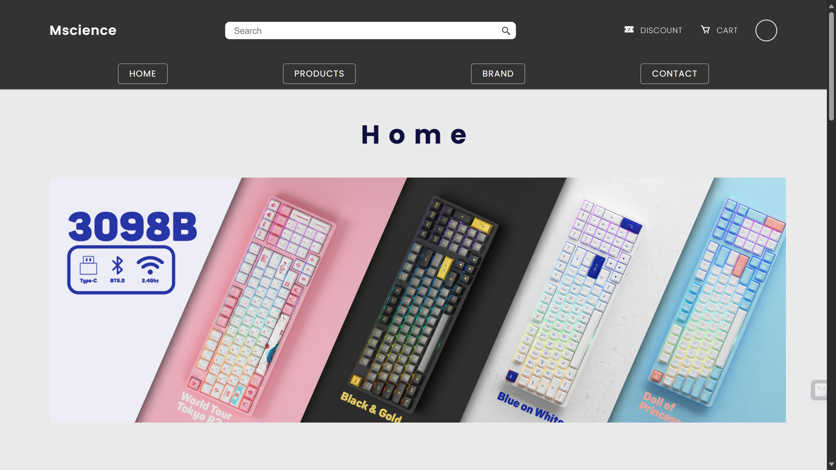

Các quy trình nghiệp vụ chính

-Đăng kí : người dùng từ trang home sẽ ấn vào đi đến đăng nhập khi chưa có tài khoản sẽ nhấn và dòng đăng kí và đi vào trang đăng kí và điền thông tin firstname ,last name , username , email ,create password , confirm password ,
Nếu như để trống sẽ thông báo , và password phải từ 8 kí tự trở lên và phải có avatar không có kích cỡ quá lớn khi đăng kí thành công sẽ được thêm vào database và đi đến trang đăng nhập và đầu trang đăng nhập hiển thị đã đăng kí thành công .

- Đăng nhập : khi có tài khoản hoặc đăng kí thành công sẽ tiếng hành đi đến dashboard nếu như là admin sẽ hiển thị trang admin còn không sẽ để trống

- giỏ hàng : nếu chưa đăng nhập khi nhấp vào giỏ hàng sẽ đi đến trang đăng nhập , nêu đã đăng nhập rồi sẽ có thể vào giỏ hàng , nếu muốn sản phẩm thì đi đến trang sản phẩm chọn sản phảm và ấn vào để vào xem chi tiết nếu muốn thêm vào giỏ hàng ấn vào nút thêm vào giỏ hàng nếu muốn số lượng nhiều sẽ có núp chọn số lượng để thay đổi trước khi thêm vào giỏ hàng nếu trùng sản phẩm sẽ được cộng đồn vào sản phẩm có sẵn và có thể xóa từng sản phẩm
Khi ấn vào mua hàng sẽ chuyển đến trang checkout để xác nhận mua hàng khi và nhập username , phone , email , address ấn vào nút xác nhận sẽ lưu phần sản phẩm vào database và thông báo thành công

- trang admin có hiển thị bản điều khiển có thể thêm sửa xòa có product , brand,order,username cho phép quản trị viên quản lí trang web

User : Mscience
Pass : khoapham123

